1 | 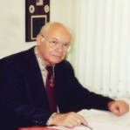 | Яблоков Николай Павлович  1925 | - теория и методология криминалистики  - методика расследования преступлений, совершенных ОПГ  1985 г. – Криминалистические методы расследования  1996 г. - Основы борьбы с организованной преступностью
2 |  | Россинская Елена Рафаиловна  1949 | - создала теорию неразрушающих методов эксперт. исследования  - методика исследования вещ. док-в рентгеновскими методами  - теоретические основы компьютерно-технической экспертизы
3 | 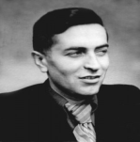 | Грановский Григорий Лазаревич  1922 | - трасология  - трасологическая экспертиза  1965 г. – Основы трасологии
4 | 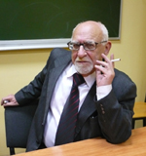 | Баев Олег Яковлевич  1941 | 1975 г. - Содержание и формы криминалистической тактики  1977 г. – Криминалистическая тактика и УПЗ  1986 г. – Расследование отдельных видов преступлений
5 |  | Гавло Вениамин Константинович  1936 | - криминалистическая методика  1985 г. – Теоретические проблемы и практика применения метода расследования отдельных видов преступлений
6 | 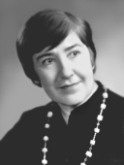 | Орлова Валерия Федоровна  1926 | - судебное почерковедение  1960 г. – Исследование частных признаков почерка  1973 г. – Теория судебно-почерковедческой идентификации  1988 г. - Судебно-почерковедческая экспертиза
7 | 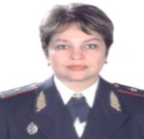 | Аверьянова Татьяна Витальевна  1952 | - общая теория судебной экспертизы  - методы экспертного исследования, проблемы баллистики  1991г. – Содержание и характеристика экспертных исследований  1994 г. – Криминалистическая экспертиза: возникновение, становление и тенденции развития
8 |  | Комиссаров Владимир Иванович  1939 | - нравственно-правовые проблемы в уголовном судопроизводстве  - задачи криминалистики  - криминалистическая тактика: история, современное состояние и перспективы развития
9 |  | Ищенко Евгений Петрович  1946 | - проблемы криминалистической техники и организации расследования  1987 г. – Проблемы первоначального этапа расследования преступлений
10 |  | Волынский Александр Фомич  1939 | - проблемы технико-криминалистического обеспечения, деятельности ОВД, судебной экспертизы  1994 г. – Криминалистическая экспертиза: возникновение, становление и тенденции развития
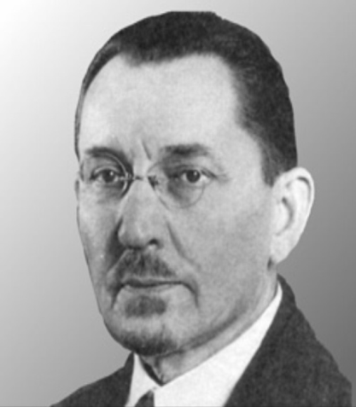
Термины по истории криминалистики Вариант 3

